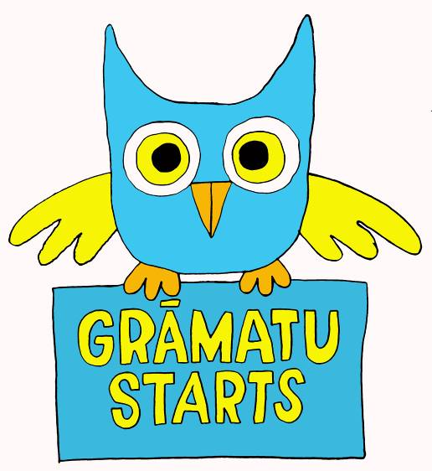
Lasīšanas veicināšanas programma
GRĀMATU STARTS

“Grāmatu starts” ir bērnu lasīšanas veicināšanas programma, kas iepazīstina pirmsskolas vecuma bērnus ar aizraujošo grāmatu pasauli, aicina uz pirmo tikšanos ar bibliotēku un rosina lasīt visai ģimenei kopā.

“Grāmatu startu” radījis Latvijas Nacionālās bibliotēkas (LNB) Bērnu literatūras centrs kā metodisku, visu Latviju aptverošu ilgtermiņa lasīšanas veicināšanas programmu pirmsskolas vecuma bērniem. “Grāmatu startam” notikt palīdz LNB Atbalsta biedrība un ziedotāji - cilvēki, kuriem rūp, lai Latvijā augtu zinātkāra, gudra un izglītota jaunā paaudze!

Īstenojot “Grāmatu starta” programmu ar ziedotāju atbalstu, vēlamies pierādīt programmas aktualitāti un nepieciešamību, lai piesaistītu ne tikai valsts atbalstu programmas norisei, bet arī finansējumu, kas nākotnē ļautu programmu pilnvērtīgi īstenot visās Latvijas bibliotēkās.

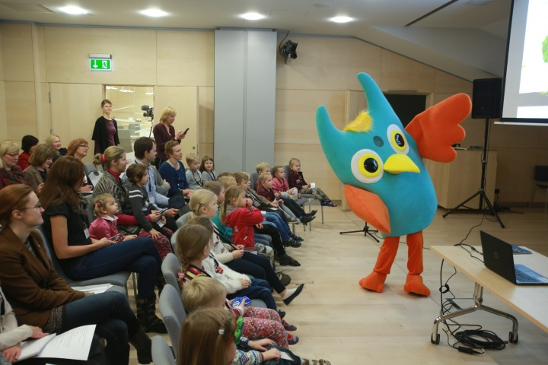
“Grāmatu starta” atklāšanas pasākumā 2014. gadā Gaismas pilī ar projekta simbolu Pūčulēnu

Lasīšanas veicināšanas programmas „Grāmatu starts” uzdevumi:

- Stiprināt lasīšanas tradīciju ģimenē;
- Nodrošināt kvalitatīvas literatūras pieejamību ikvienam bērnam, neraugoties uz ģimenes finansiālajām iespējām vai dzīvesvietu;
- Veicināt bērnos interesi par literatūru un veidot bibliotēku pakalpojumus pievilcīgākus ģimenēm ar maziem bērniem;
- Dot vienlīdzīgas izglītošanās un attīstības iespējas ikvienam bērnam, jo projekta ietvaros bibliotēkas tiek popularizētas kā vietas, kuru pakalpojumi un iespējas ikvienam pieejamas bez maksas.
Bibliotēka ir vieta, kur ar grāmatu starpniecību bērns var iepazīt sevi pasaulē un pasauli sevī. Bibliotēku piedāvājums bērniem ir saturīgs, izglītību un attīstību veicinošs un pieejams bez maksas. Bibliotēku plauktos rodamās grāmatas ir neaizstājamas ikviena bērna attīstībā, bagātas valodas, personības un vērtību veidošanā.
Projekta laikā ģimenes, kurās aug 3-4 gadus veci bērni, tiek aicinātas uz pirmo tikšanos ar bibliotēku. Ģimenei kopā ar mazuli ierodoties bibliotēkā, to sagaida bibliotekārs un iepazīstina ar bērnu stūrīti, bērnu literatūru un izglītojošām spēlēm. Tikšanās noslēgumā katrs bērns saņem “Grāmatu starta” komplektu: mugursomu, lasāmgrāmatiņu un rotaļlietu - projekta simbolu pūčulēnu, kā arī brošūru vecākiem par kopā lasīšanu un bērnu lasītprieka veicināšanu. Saņemtā dāvana atgādinās par viesošanos bibliotēkā un aicinās to apmeklēt biežāk.
Vairākās no projektā iesaistītajām bibliotēkām tiek rīkotas „Mazo pūčulēnu skolas” radošās nodarbības un lasīšanas veicināšanas pasākumi, aicinot pirmsskolas vecuma bērnus uz regulārām tikšanās reizēm vietējā bibliotēkā. Gan bibliotēku vadītāji, gan programmā iesaistītie bērni, viņu vecāki un vecvecāki atzinuši programmu „Grāmatu starts” par aizraujošu, noderīgu un lasīšanas tradīciju stiprinošu.
Pateicoties ziedotāju un pašvaldību atbalstam, 2017./2018. gadā programma notika 47 Latvijas bibliotēkās un tajā iesaistījās vairāk kā 2000 bērni un viņu ģimenes.

Tikai lasoša un grāmatās guvusi zināšanas, radošu prātu un bagātu valodu nākamā paaudze veidos gudru, konkurētspējīgu, izcilībā un spēcīgās personībās balstītu sabiedrību Latvijā.

